图书管理系统

假设图书馆的工作人员要处理下列日常工作：

● 借书：核实读者身份并检查是否存在下述情况：

■ 该读者借书的数额超标；

■ 该读者所借的书过期未还；

■ 该读者曾因借书过期被罚款而未交；

如不存在上述情况，则登记借书信息；

● 还书：检查所还图书是否损坏或过期，是则登记罚单信息并打印罚单，在交纳罚金前，不允许该读者继续借书。若图书损坏，注销该图书信息，否则进行还书登记。

● 罚款：根据罚单收取罚金，同时取消该读者的借书限制。

● 图书信息维护：新书上架、旧书下架及图书信息查询。

● 读者信息维护：录入、注销、修改及查询读者信息。

此外，图书馆还应向读者提供下列基本功能：

● 查询图书信息；

● 查询自己的基本信息和借书记录；

● 续借；

设计一个B/S或C/S模式的系统实现上述功能。

工作人员任务

1. 图书信息维护：增删改书籍信息
2. 读者信息维护：增删改读者信息
3. 审核还书资格：查看书籍状态（是否损坏），给出损坏罚款或逾期罚款或还书成功决定

读者功能

1. 借书：提交借书申请，在可借书状态下借书或续借
2. 申请还书：提交还书申请
3. 缴纳罚款：查询已提交且需交款的还书申请单，缴纳罚款。
4. 查询个人信息以及借书记录、查询图书信息

额外提示

1、不限制读者借书类型，但每本书只能续借一次（时间30天），需归还书籍后才可重新借阅。

2、读者每次登录需在没有罚款的情况下，才可借书。

3、读者借书有最大借书量限制，每本书也有当前存量限制。

4、读者提出还书申请时间默认为还书时间，但具体还书信息回馈需等待工作人员审核。

5、还书时若图书破损，不再追究逾期罚款，仅赔偿图书单价×2。

6、还书时若图书未破损，需缴纳逾期罚款，罚款额度为逾期天数（不足一天按一天算）×单价×1%。

* 业务流程图
  + 总体流程图

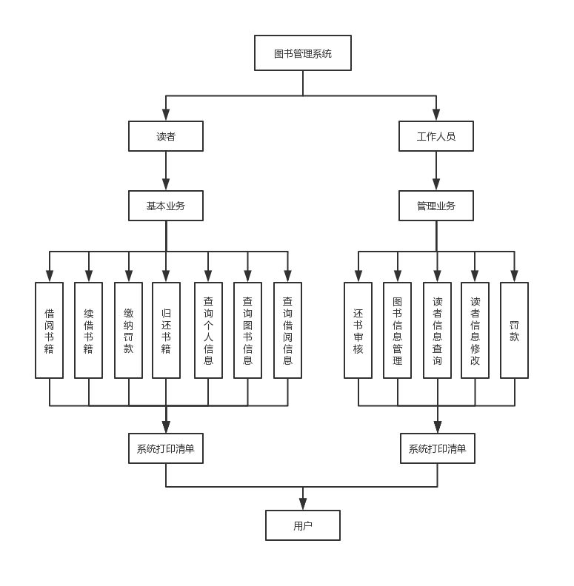

* + 工作人员业务流程图
    - 还书审核（罚款）

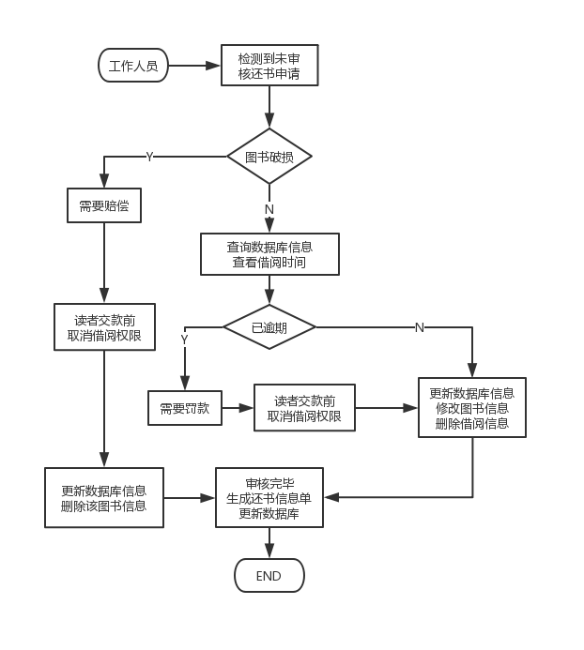

* + - 图书信息管理

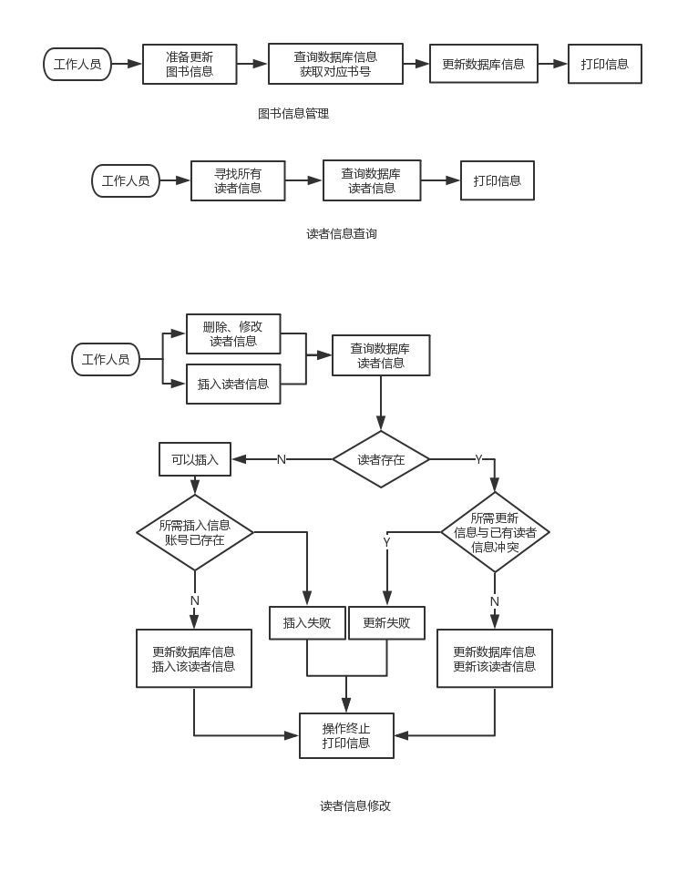

* + 读者业务流程图
    - 借书（续借）

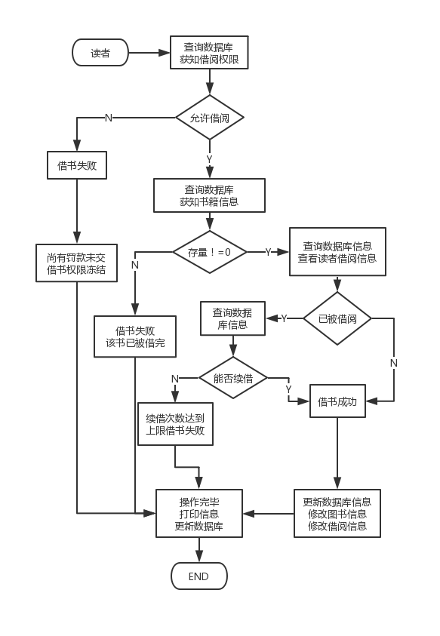

* + - 缴纳罚款

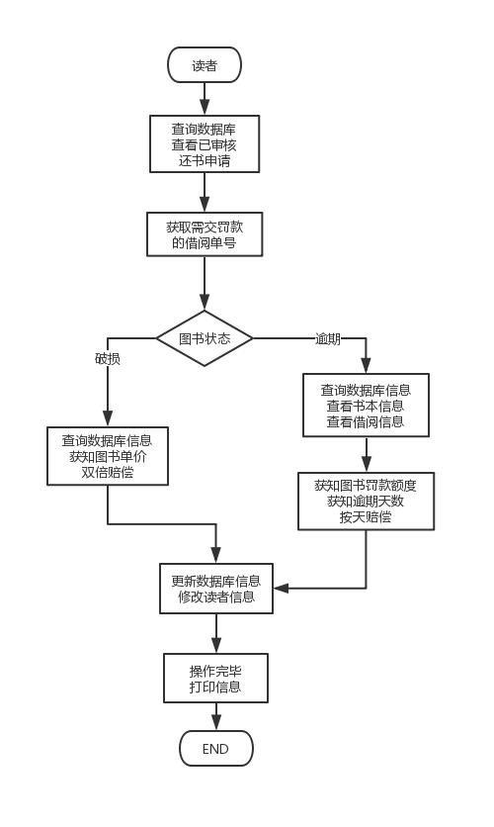

* + - 还书、查询信息

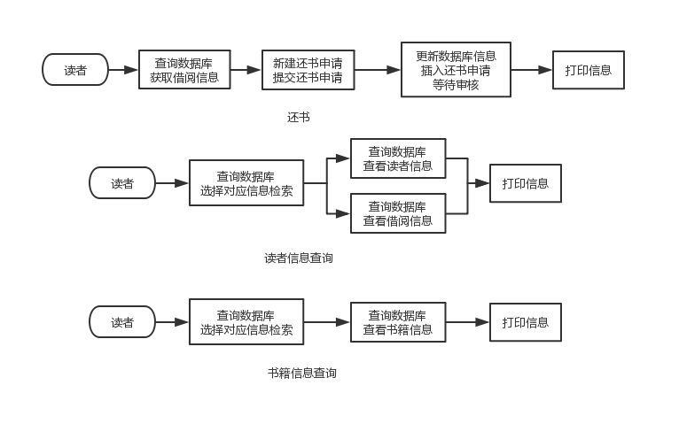

* 数据流图

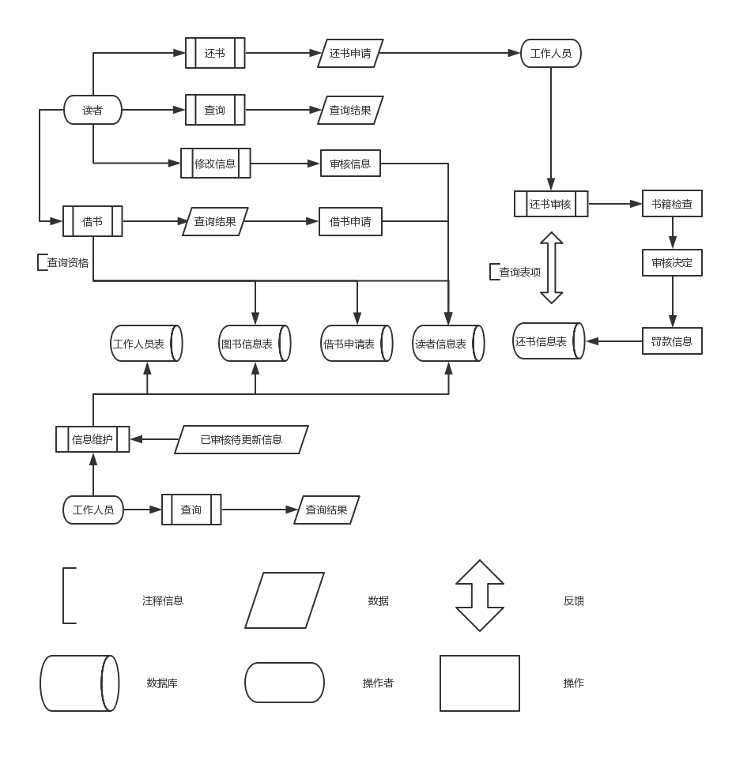

* E-R图

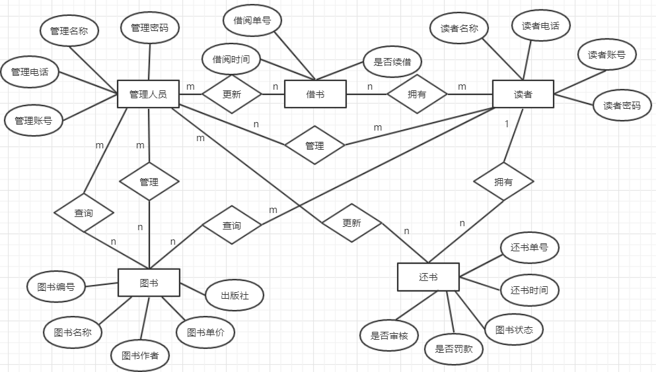

关系描述：

一个工作人员可以维护多本图书信息，管理多个借阅状态和还书状态

一本图书可以被多个工作人员维护，可以被多个读者查询

一个读者可以查询多本图书信息，拥有多个还书状态和借阅状态

* 设计实现
  + 管理人员

|  |  |  |  |  |  |  |
| --- | --- | --- | --- | --- | --- | --- |
| 数据项名 | 别名 | 含义 | 类型 | 取值范围 | 主码 | 索引 |
| GLZH | 管理账号 | 给出对应权限 | CHAR(6) | NOT NULL | 是 | 是 |
| GLMM | 管理密码 | 确认给予权限 | CHAR(6) | NOT NULL | 否 | 否 |
| GLDH | 管理电话 | 记录电话 | CHAR(13) | NOT NULL | 否 | 否 |
| GLMC | 管理名称 | 记录名字 | CHAR(20) | NOT NULL | 否 | 否 |

读者

|  |  |  |  |  |  |  |
| --- | --- | --- | --- | --- | --- | --- |
| 数据项名 | 别名 | 含义 | 类型 | 取值范围 | 主码 | 索引 |
| DZZH | 读者账号 | 给出对应权限 | CHAR(6) | NOT NULL | 是 | 是 |
| DZMM | 读者密码 | 确认后给予权限 | CHAR(6) | NOT NULL | 否 | 否 |
| DZDH | 读者电话 | 记录电话 | CHAR(13) | NOT NULL | 否 | 否 |
| DZMC | 读者名称 | 记录名字 | CHAR(20) | NOT NULL | 否 | 否 |

* + 图书

|  |  |  |  |  |  |  |
| --- | --- | --- | --- | --- | --- | --- |
| 数据项名 | 别名 | 含义 | 类型 | 取值范围 | 主码 | 索引 |
| TSBH | 图书编号 | 记录书号 | CHAR(6) | NOT NULL | 是 | 是 |
| TSMC | 图书名称 | 记录书名 | CHAR(20) | NOT NULL | 否 | 否 |
| TSZZ | 图书作者 | 记录书作者名字 | CHAR(20) | NOT NULL | 否 | 否 |
| TSDJ | 图书单价 | 记录单本书价格 | DEMICAL(6,2) | NOT NULL | 否 | 否 |
| SFJC | 是否借出 | 记录图书状态 | BOOL | NOT NULL | 否 | 否 |

* + 借阅

|  |  |  |  |  |  |  |
| --- | --- | --- | --- | --- | --- | --- |
| 数据项名 | 别名 | 含义 | 类型 | 取值范围 | 主码 | 索引 |
| JYDH | 借阅单号 | 记录本次借阅 | CHAR(6) | NOT NULL | 是 | 是 |
| TSBH | 图书编号 | 记录书号 | CHAR(6) | NOT NULL | 否 | 是 |
| DZZH | 读者账号 | 记录该书借阅人 | CHAR(6) | NOT NULL | 否 | 是 |
| JYSJ | 借阅时间 | 记录借阅时间 | TIMESTAMP | NOT NULL | 否 | 否 |
| IFXJ | 是否续借 | 是否为续借书本 | BOOL | NOT NULL | 否 | 否 |

* + 还书

|  |  |  |  |  |  |  |
| --- | --- | --- | --- | --- | --- | --- |
| 数据项名 | 别名 | 含义 | 类型 | 取值范围 | 主码 | 索引 |
| HSDH | 还书单号 | 记录还书单号 | CHAR(6) | NOT NULL | 是 | 是 |
| JYDH | 借阅单号 | 记录借阅单号 | CHAR(6) | NOT NULL | 否 | 是 |
| HSSJ | 还书时间 | 记录还书时间 | TIMESTAMP | NOT NULL | 否 | 否 |
| TSZT | 图书状态 | 书本是否破损 | BOOL | NOT NULL | 否 | 否 |
| IFFK | 是否罚款 | 是否罚款 | BOOL | NOT NULL | 否 | 否 |
| IFSH | 是否审核 | 是否已经审核 | BOOL | NOT NULL | 否 | 否 |